宿迁市2016~2017学年度第二学期期末考试
高一生物试卷
注意事项：
1.本试题包括第Ⅰ卷选择题和第Ⅱ卷非选择题两部分。满分120分，考试时间100分钟。
2.请在答题卡的规定位置作答。答卷前，请将自己的学校、姓名、考试号等填写在答题卡密封线内的规定处。
第Ⅰ卷 选择题（55分)
- 单项选择题：本部分包括25小题，1～20题，每小题2分，共40分；21～25题，每小题
3分，共15分。每小题只有一个选项最符合题意。
1.与精子形成过程相比，卵细胞形成过程中特有的现象是
A．染色体只复制一次，细胞分裂两次
B．细胞质不均等分裂
C．可能会出现交叉互换
D．一个原始的生殖细胞最终形成四个成熟的生殖细胞
2.下列属于等位基因的是
A．A基因与b基因 B．Y基因与y基因
C．E基因与E基因 D．f基因与f基因
3.某生物在减数第二次分裂后期细胞中有12条染色体，那么该生物体细胞中染色体数目是
A．12 B．24 C．36 D．48
4.下列哪项不是动物细胞减数分裂间期发生的变化
A．中心体复制 B．DNA复制
C．染色体数目加倍 D．相关蛋白质合成
5.下列属于相对性状的是
A．豌豆的红花和黄粒 B．人的单眼皮和双眼皮
C．果蝇的白眼和残翅 D．羊的长毛和狗的短毛
6.有关受精作用的叙述，错误的是
A．受精卵中的染色体一半来自父方，一半来自母方
B．由受精卵发育成的后代具备了双亲的遗传特性
C．受精卵中染色体的数目与本物种体细胞中染色体的数目相同
D．受精作用的最重要意义是保证了细胞核大小的稳定
7.A和a、B和b两对基因独立遗传，基因型为AaBb、Aabb的两个体杂交，后代中纯合子占
总数的
A．1/4 B．l/2 C．2/3 D．3/4
8.某生物个体的基因型为AaBbCCDdEE，成对的基因遵循自由组合定律，此个体能产生
的生殖细胞种类为
A．6种 B．8种 C．16种 D．12种
9.下列关于性别决定的叙述中，错误的是
A．XY型性别决定类型在生物界中是普遍存在的
B．性染色体上的基因不都与性别决定有关
C．性别是在受精作用时决定的
D．女性卵细胞的染色体组成为11对常染色体+X染色体
10.人类抗维生素D佝偻病是由位于X染色体上的显性基因控制的，下列叙述正确的是
A．女儿患病，则父亲一定患病
B．母亲患病，则儿子不一定患病
C．男性发病率大于女性发病率
D．患病女性与患病男性婚配，则后代全部患病
11.已知某生物的一条染色体上依次排列着E、F 、G、H、I五个基因（如下图所示），下
列变化中，未发生染色体结构变异的是
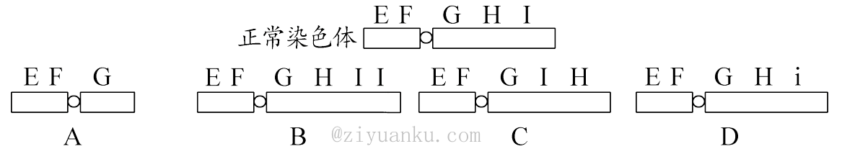
12.如图，在培养有R型细菌的A、B、C、D四个试管中，依次分别加入从S型活细菌中
提取的蛋白质、多糖、DNA、DNA和足量DNA酶，经过培养、检査，结果发现有少量S
型细菌出现的是
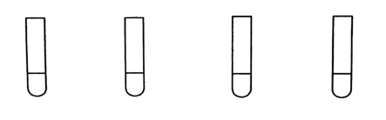
A
B
C
D
蛋白质
多糖
DNA
DNA和DNA酶

13.下列关于DNA结构的叙述，正确的是
A．DNA分子中核糖和磷酸交替连接，构成基本骨架
B．两条链上的碱基通过肽键连接成碱基对
C．DNA分子中特定的碱基对排列顺序代表遗传信息
D．双链DNA中A+G不一定等于T+C
14.下列关于基因、DNA和染色体关系的叙述，错误的是
A．基因是有遗传效应的DNA片段
B．一条染色体上只有一个DNA分子
C．一个DNA分子上有许多个基因
D．基因在染色体上呈线性排列

- 下图表示 “中心法则”的内容，图中①、②、③、④、⑤分别表示相关过程，遵循碱基
互补配对原则的有

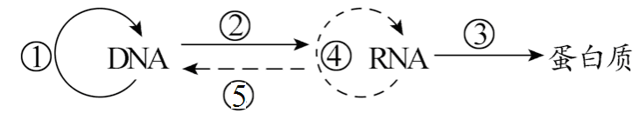

A．①② B．①②③ C．①②③④ D．①②③④⑤
16.下列有关基因突变和基因重组的叙述，正确的是
A．基因突变一定引起生物体表现型改变
B．基因重组是生物可遗传变异的根本来源
C．基因突变是指基因的碱基对增添、缺失或替换
D．基因重组可以产生新的基因
17.下列有关人类遗传病的叙述，正确的是
A．单基因遗传病是由一个基因控制的遗传病
B．携带遗传病基因的个体都会患病
C．先天性的疾病都是遗传病
D．禁止近亲结婚是预防人类遗传病的有效措施
18.已知人眼的褐色对蓝色为显性。在一个10000人的人群中，蓝眼的有2000人，褐眼
的有8000人且其中显性纯合子有3000人，那么这一人群中，褐色基因和蓝色基因的
基因频率分别为
A．0.55 和 0.45 B. 0.50 和 0.50
C．0.70 和 0.30 D．0.35 和 0.65
19.下列有关生物进化理论的叙述，正确的是
A．生物进化的实质是种群基因型频率的改变
B. 新物种的形成必须要经过地理隔离
C．突变和基因重组产生进化的原材料
D．个体是生物进化的基本单位
20.生物多样性不包括
A．遗传多样性 B. 物种多样性
C．种群多样性 D．生态系统多样性
21.下列关于联会的叙述，正确的是
A．联会时的染色体没有染色单体
B. X染色体和Y染色体之间不可能联会
C．有丝分裂过程中因为联会而形成四分体
D．联会的染色体一定是同源染色体
- 一个DNA分子片段含有200个碱基对，其中腺嘌呤占碱基总数的20%，如果连续复制
3次，需要游离的鸟嘌呤脱氧核苷酸数量是
A．120 B. 420 C． 840 D．960
23.下列关于孟德尔豌豆杂交实验及其假说的叙述，错误的是
A．孟德尔利用了豌豆自花受粉和相对性状显著的特性
B．孟德尔在豌豆花蕾期对母本进行了去雄处理
C．假说的主要内容之一是F₁产生配子时，成对的遗传因子彼此分离
D．根据假说推断，F₁能产生数量比例为1∶1的雌雄配子
24.下列有关噬菌体侵染细菌实验的叙述，正确的
A．分别用³²P和³⁵S标记噬菌体的蛋白质和DNA
B. 分别用含有³⁵S和³²P的培养基培养噬菌体
C．噬菌体侵染细菌过程中，所用的原料全部来自细菌
D．证明了DNA是主要的遗传物质
25.右图为某生物体细胞中染色体组成示意图，有关叙述正确的是
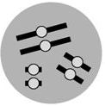
A．该生物肯定是二倍体
B. 一个染色体组中含有同源染色体
C．一个染色体组中含有两条染色体
D．一个染色体组中含有生物体生长发育所需的全部遗传信息
第II卷 非选择题 (共65分)
二、非选择题：本部分包括5小题，共65分。
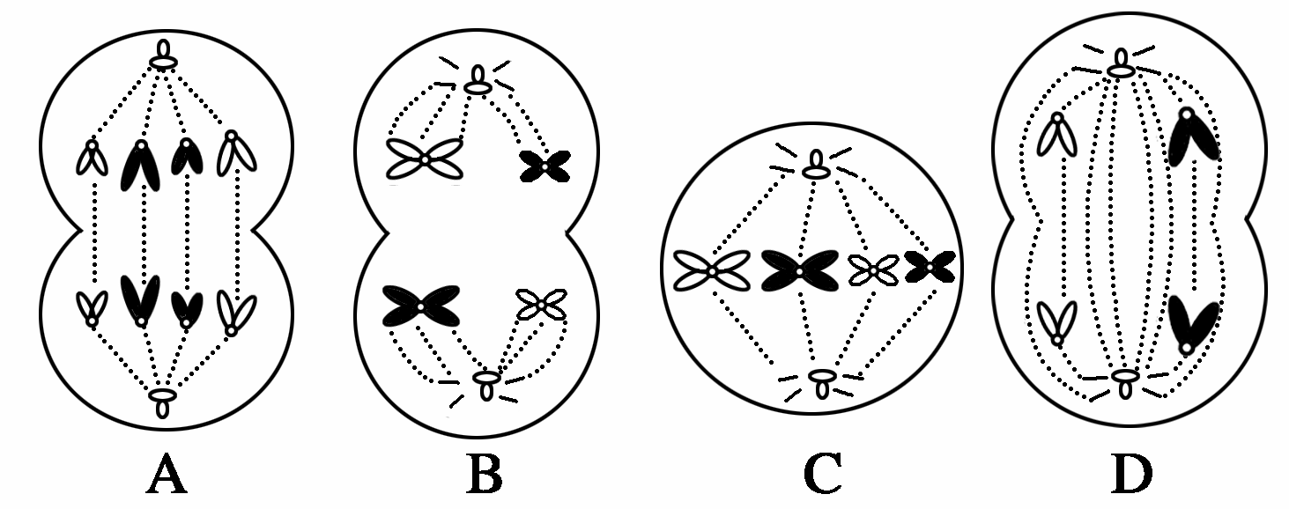
26.（12分）如图所示，图甲表示某动物细胞分裂的一组图像，图乙表示该动物细胞在减
数分裂过程中，4个不同时期的细胞核内染色体和DNA分子的数量变化，请据图回答：
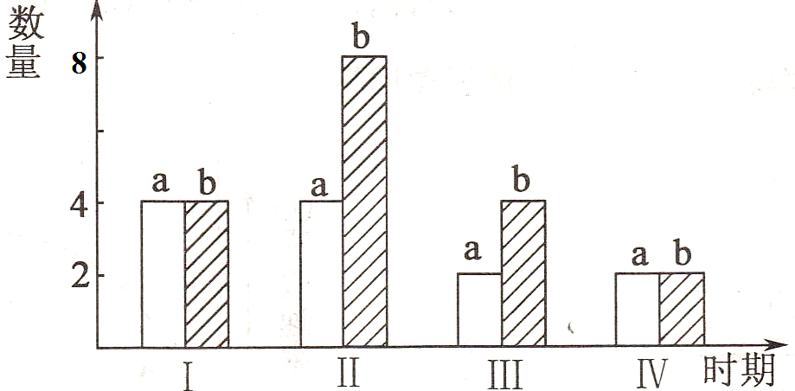
图甲 图乙
- 图甲中，基因的分离定律发生在 ▲ 所示的时期，请按细胞分裂时期先后顺序进行排
列 ▲ 。
(2) 图甲A细胞中含有的染色体组数是 ▲
(3) 图乙中a表示 ▲ ，存在同源染色体的时期有 ▲ 。处于时期Ⅲ的细胞名称是
▲ 。

27．（12分）在家蚕遗传中，幼蚕体色的黑色与淡赤色是一对相对性状，茧的黄色与白色
是一对相对性状，不同杂交组合得到的子代数量比如下表，请回答下列问题：
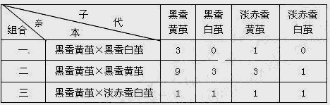

- 实验结果表明幼蚕体色的相对性状中 ▲ 色为显性，茧色的相对性状中 ▲ 色
为显性。
- 组合二的结果表明控制幼蚕体色和茧色的基因位于 ▲ （填“同源”或“非同源”）
染色体上，子代黑蚕黄茧中纯合子的概率为 ▲ 。
- 若用D、d和B、b分别表示幼蚕体色和茧色的等位基因，组合三中亲代黑蚕黄茧的
基因型为 ▲ ，该组合的交配方式属于 ▲ 。
28．（14分）下图为某单基因遗传病（显、隐性基因分别为A、a）的系谱图，请据图回答：
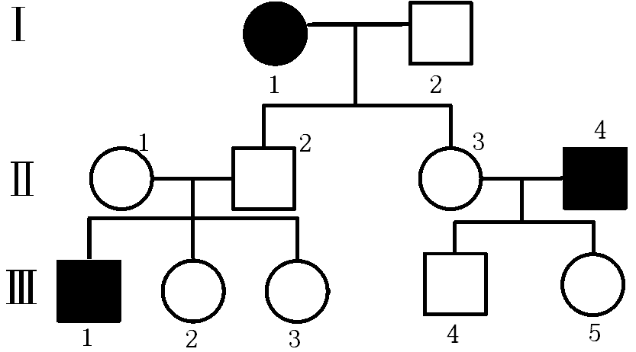

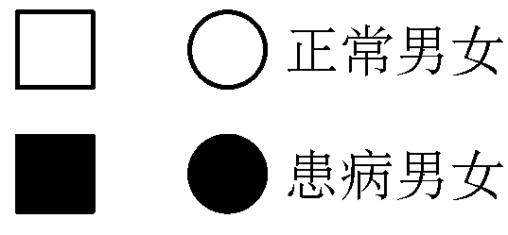

（1）该遗传病的遗传方式为 ▲ 染色体上 ▲ 性遗传。
（2）II-1为纯合子的概率是 ▲ 。
（3）若III-2和一个基因型与III-4相同的男性结婚，则他们生一个患病女儿的概率是 ▲ 。
（4）如果III-1同时患有红绿色盲（基因为b）,则II-1的基因型为 ▲ ，若II-1和II-2
再生一个孩子，只患一种病的概率是 ▲ 。
（5）研究该遗传病的发病率及其遗传方式时，正确的方法是 ▲ 。
①在人群中随机抽样调查并计算发病率 ②在人群中随机抽样调查研究遗传方式
③在患者家系中调查研究遗传方式 ④在患者家系中调查并计算发病率
A．②③ B．②④ C．①③ D．①④
- （13分）下图表示真核细胞内两个不同的生理过程，其中字母和序号代表相关物质或
结构，请据图回答下列问题：
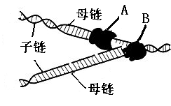
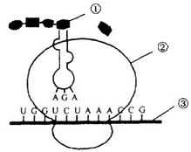

图甲 图乙
（1）图甲所示的生理过程为 ▲ ，其方式为 ▲ ，A是 ▲ 酶。
（2）图乙过程发生的场所是 ▲ （填序号），决定①的密码子是 ▲ ， ③上可以同
时结合多个②，其生物学意义是 ▲ 。
（3）图甲中含有但图乙中没有的碱基是 ▲ （填中文名称）。
30．（14分）水稻中有芒对无芒为显性，抗病对不抗病为显性。现有两个不同品种的水稻，
一个为无芒不抗病，另一个为有芒抗病，这两对性状独立遗传。育种专家提出获得能
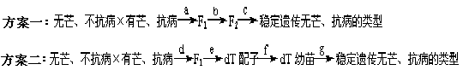
稳定

遗传的无芒抗病水稻新类型的两种育种方案。请回答下列问题：
（1）
方案一的育种方式为 ▲ ，b是 ▲ 过程。
- 方案二的原理是 ▲ ，该方案中f过程所用的方法是 ▲ ，g过程中最常用到
的化学试剂是 ▲ ，其作用原理是 ▲ 。
（3）与方案一相比，方案二的突出优点是 ▲ 。

题号 | 1 | 2 | 3 | 4 | 5 | 6 | 7 | 8 | 9 | 10
答案 | B | B | A | C | B | D | A | B | D | B
题号 | 11 | 12 | 13 | 14 | 15 | 16 | 17 | 18 | 19 | 20
答案 | D | C | C | B | D | C | D | A | C | C

高一生物期末考试参考答案
一、选择题：本题包括25小题，1～20题，每小题2分，21～25题，每小题3分。
题号 | 21 | 22 | 23 | 24 | 25
答案 | D | C | D | C | D
二、非选择题：本部分包括5小题，共65分。每空2分（特殊表明的除外）
26 .（12分）
（1）B CABD
（2）4
（3）染色体 Ⅰ和Ⅱ 次级精母细胞
27 .（12分）
（1）黑 黄
（2）非同源 1/9
（3）DdBb （或BbDd） 测交
28 .（14分）
(1) 常 隐
(2) 0
(3) 1/12
（4）AaX^{B}X^{b} 3/8
（5）C
29 .（13分）
（1）DNA复制 半保留复制 DNA聚合
（2）② UCU 提高肽链（或蛋白质）的合成速率
（3）胸腺嘧啶（1分）
30.（14分）
（1）杂交育种 自交
（2）染色体（数目）变异 花药（粉）离体培养 秋水仙素 抑制纺锤体的形成
（3）明显缩短育种年限

